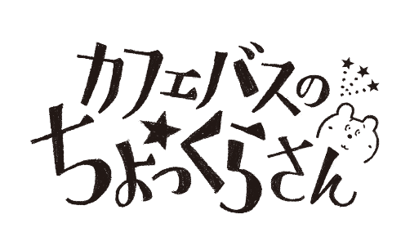

**ラッピングバスデザイン募集！**

**〈応募用紙〉**



**バスにちょっくらさんたちを書いてみよう！**









◇役場では村有バスにちょっくらさんのデザインをラッピングします。つきましては、デザインを公募しますので、ぜひ応募をお願いします。

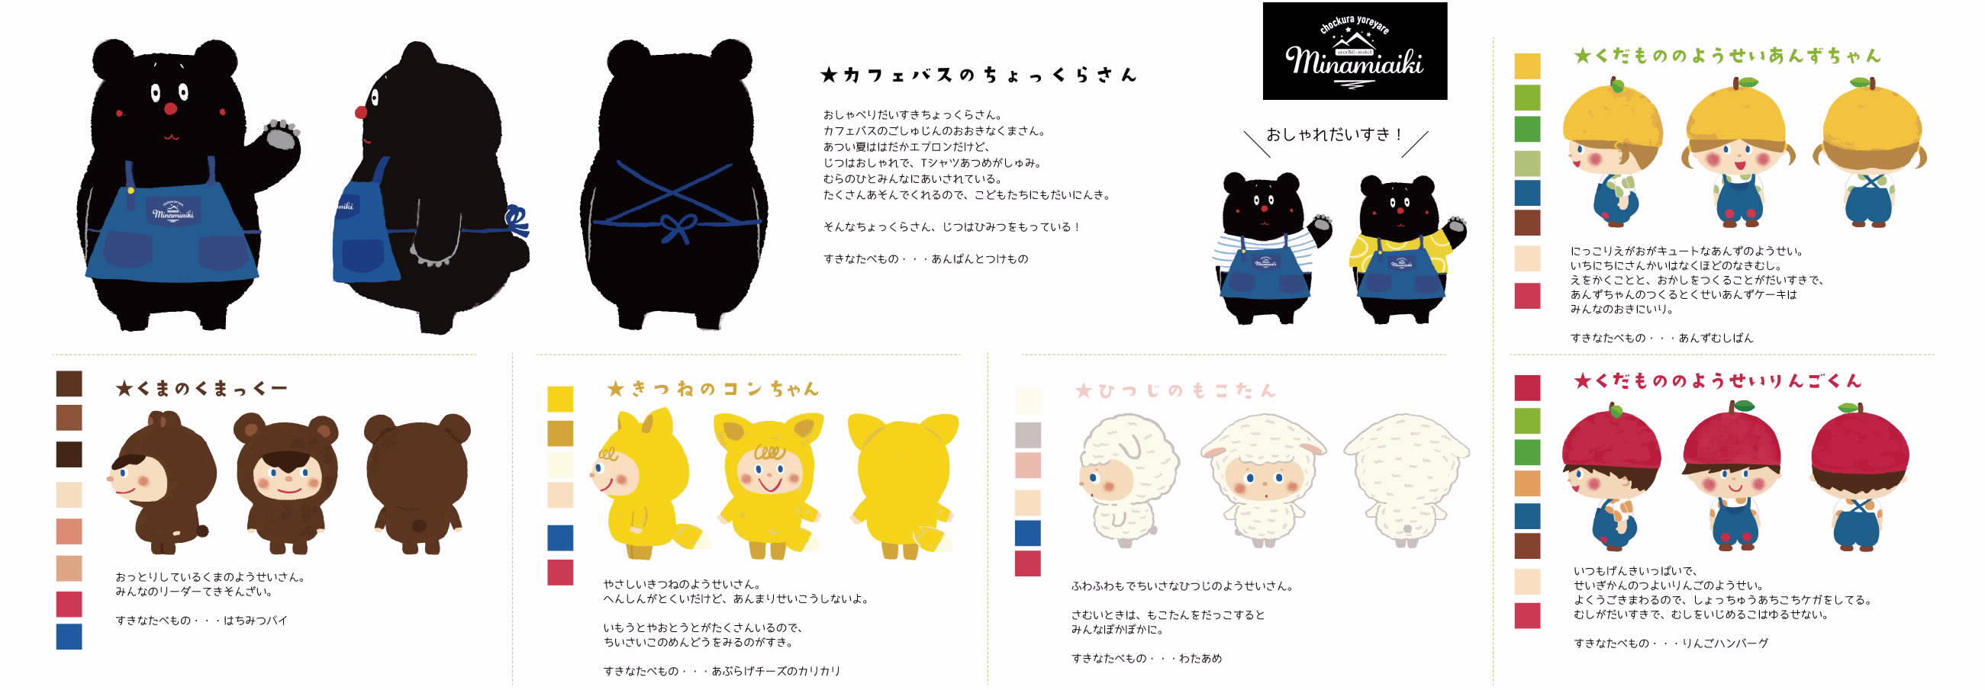

〈応募者情報〉

|  |  |
| --- | --- |
| **氏名（フリガナ）** |  |
| **住　　　　　　　所** |  |
| **電　話　　番　号** |  |
| **メールアドレス** |  |

・車両ラッピングデザインは、車体本体への塗装ではなく、ラッピング（シート貼り付け）になります。

・デザインには村のPR動画に登場するキャラクターを含んだものを作成してください。

・屋根部分、ガラス面、ライト部分へはラッピング対象外です。

・本事業は長野県地域発元気づくり支援金を活用し行います。ラッピングデザインに「長野県地域発元気づくり支援金活用事業」と標記しますのであらかじめご了承ください。

**どんどん応募してね！**

**〈お問い合わせ〉**

**〒384-1211**

**長野県南佐久郡南相木村3525-1**

**南相木村役場　移住定住推進室**

**電話：0267-78-2121　FAX：0267-78-2139**

**URL：http://www.minamiaiki.jp/**